八掌溪
八掌溪為臺南市最北方之河流，主要流經臺南市與嘉義縣等地區，其發源地位於阿里山奮起湖，有赤蘭溪、頭前溪等主要支流，八掌溪全長為80.86公里，流域面積474.7平方公里，上游處有仁義潭水庫、蘭潭水庫、鹿寮溪等水庫。環境部於本流域共設置6個監測站，分別為觸口橋、五虎寮橋、軍輝橋、八掌溪橋、厚生橋及嘉南大橋。歷年水體水質未見異常惡化情形發生，軍輝橋上游主要為輕度污染或未稍受污染，軍輝橋97年開始污染情形降至未（稍）受污染，軍輝橋下游則進入中度污染，污染項目集中在氨氮及懸浮固體，主要原因是下游畜牧業及事業排放所致。
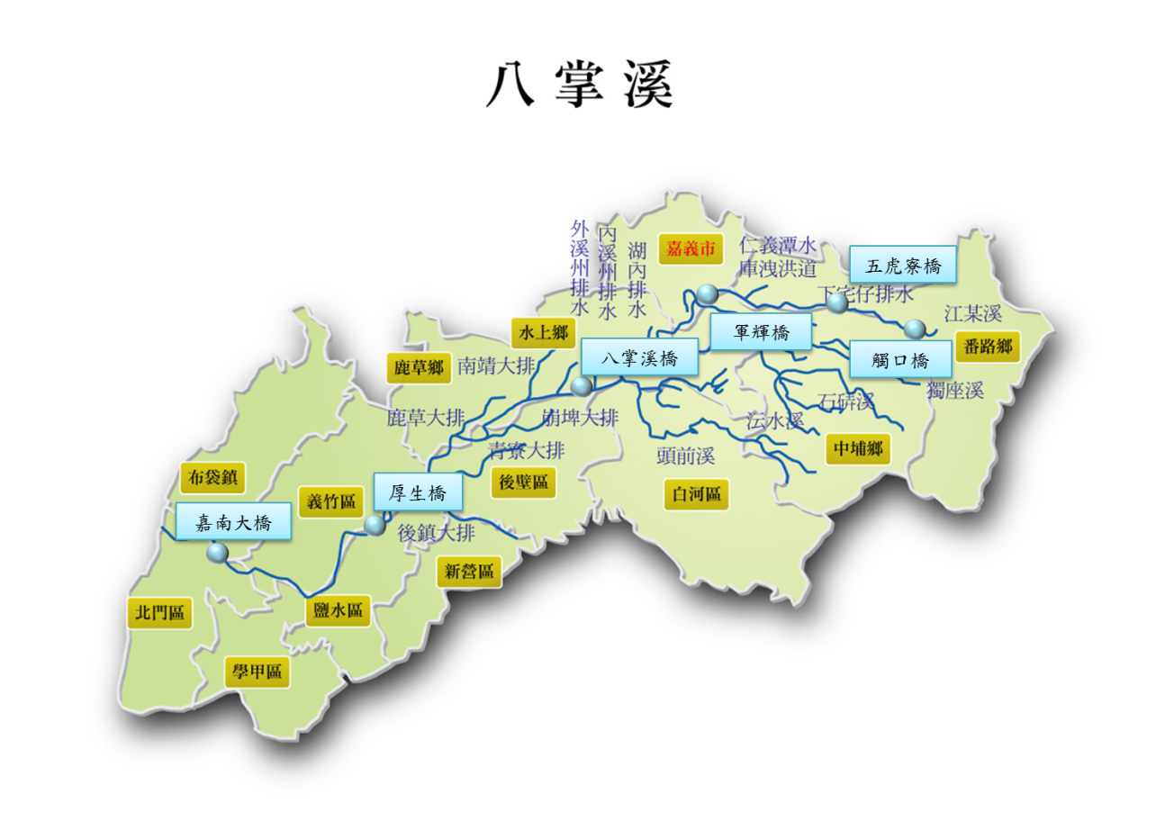
設站單位 | 測站 | 採樣日期 | BOD  (mg/L) | SS  (mg/L) | DO  (mg/L) | NH₃-N  (mg/L) | RPI | 污染程度
環境部 | 觸口橋 | 113年4月 | 1.40 | 32.7 | 8.10 | 0.03 | 1.50 | 未(稍)受污染
環境部 | 五虎寮橋 | 113年4月 | － | － | － | － | － | －
環境部 | 軍輝橋 | 113年4月 | 3.60 | 14.8 | 4.70 | 0.46 | 2.00 | 未(稍)受污染
環境部 | 八掌溪橋 | 113年4月 | 6.10 | 29.6 | 5.90 | 10.80 | 5.50 | 中度污染
環境部 | 厚生橋 | 113年4月 | 8.00 | 72.3 | 10.00 | 1.92 | 4.75 | 中度污染
環境部 | 嘉南大橋 | 113年4月 | 2.20 | 53.4 | 5.00 | 0.68 | 3.25 | 中度污染

八掌溪流域水質監測結果顯示，觸口橋至嘉南大橋測站屬未(稍)受污染至中度污染，主要受NH₃-N及BOD濃度影響，推測為鄰近工程施作及畜牧廢水導致。

八掌溪水質資料下載

